红外测温仪
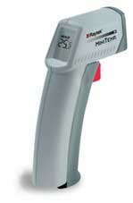

产品说明：
尺寸较小，可装在口袋里；并且易于使用——您只需瞄准目标、扣动扳机，即可在大显示屏上读取温度读数。当您需要一个快速、简单、安全的测温方法时，这款测温仪是您的最佳选择。
订购信息：
型号 | TR 6130/400 | TR 6130/500
温度范围 | -18~400℃ | -30~500℃
精度  (环温23℃) | 目标温度-1~400℃:±2%或±2℃，取大值  -18~-1℃:±3℃ | 10℃~40℃：±0.1℃  -10℃~10℃和40℃~200℃：±1.5℃或±1.5%，取大值 -30℃~-10℃：±2℃(4℉)
重复性 | 读数的±2%或±2℃,取大值 | 读数的±0.5%或≤±1℃，取大值
响应时间 | <500ms(95%响应)
环温工作范围 | 0~50℃
电源 | 9v电池
尺寸（LxWxH） | 152mmx101mmx38mm
重量 | 227g | 200g
电池寿命 | 12小时

